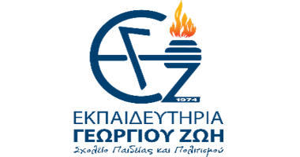
Εξετάσεις Γερμανικών

Αργυρούπολη 29/01/2024
Αγαπητοί Γονείς
Θα θέλαμε να σας ενημερώσουμε ότι οι φετινές εξετάσεις για το δίπλωμα Fit A1 του Ινστιτούτου Goethe θα διεξαχθούν την Κυριακή 19 Μαΐου 2024.
Η δήλωση συμμετοχής στις εξετάσεις γίνεται μέσω διαδικτύου από το Γερμανικό Τμήμα του Σχολείου. Τα εξέταστρα ανέρχονται στα 75 ευρώ.
Για τη συμμετοχή στις εξετάσεις, οι υποψήφιοι θα πρέπει να έχουν μαζί τους αστυνομική ταυτότητα ή διαβατήριο, καθώς και το δελτίο εξεταζόμενου, το οποίο θα λάβετε από εμάς.
Όσοι μαθητές επιθυμούν να λάβουν μέρος θα πρέπει να συμπληρώσουν και να επιστρέψουν την παρακάτω δήλωση με τα στοιχεία του υποψηφίου, μαζί με το ακριβές αντίτιμο των εξέταστρων, στην καθηγήτρια του τμήματος, μέχρι την Πέμπτη 8 Φεβρουαρίου 2024
Όσοι μαθητές δεν επιθυμούν να πάρουν μέρος στην εξέταση, δεν χρειάζεται να επιστρέψουν τη δήλωση.
Στοιχεία Υποψηφίου
ΟΝΟΜΑ ΥΠΟΨΗΦΙΟΥ
(κεφαλαία λανιτινά)
ΕΠΩΝΥΜΟ ΥΠΟΨΗΦΙΟΥ
(κεφαλαία λανιτινά)
ΗΜΕΡΟΜ. ΓΕΝΝΗΣΗΣ

ΤΟΠΟΣ ΓΕΝΝΗΣΗΣ

ΟΝΟΜΑ +ΕΠΩΝΥΜΟ ΚΗΔΕΜΟΝΑ

ΑΦΜ ΚΗΔΕΜΟΝΑ

Email ΚΗΔΕΜΟΝΑ

Παρακαλώ το όνομα και το επώνυμο του υποψηφίου να συμπληρωθούν με κεφαλαία λατινικά γράμματα.
Με εκτίμηση
Το Τμήμα Γερμανικών

